Lobos, 27 de febrero de 2023.-
Sra. Secretaria de Asuntos Docentes
Distrito Lobos
La Dirección del Instituto Superior de Formación Docente y Técnica Nº 43 de Lobos, en el marco de la Resolución Nº 5886/03 y su modificatoria del ANEXO I, Resolución N° 1161/20, solicita a Ud. realice la difusión y convocatoria de aspirantes a la cobertura de las horas y/o módulos que se detallan a continuación:
-CARRERA: Profesorado de 3° ciclo de la EGB y la educación polimodal en Química
-Resol. Nº 13259/99 - 22/03

-Perfil Docente:

-AÑO/CURSO: 2 °

-PERSPECTIVA/ESPACIO: Perspectiva pedagógica didáctica

-CARGA HORARIA: 2 módulos semanales. SITUACIÓN DE REVISTA: Provisional
-MOTIVO: Apertura de Curso
-LAPSO: ciclo lectivo 2023

-TURNO: VESPERTINO
-HORARIO: lunes 19 a 21 hs

CRONOGRAMA PREVISTO:
IMPORTANTE: AL MOMENTO DE EFECTIVIZAR SU INSCRIPCIÓN COMO POSTULANTE A LA COBERTURA DE CUALQUIER ESPACIO CURRICULAR, CONSIDERE LOS DÍAS Y HORARIOS DE LA ASIGNATURA. NO ESTÁN PREVISTOS CAMBIOS HORARIOS.
-DIFUSIÓN E INSCRIPCIÓN (ambas en simultáneo): desde el 27/2/2023 AL 4/3/2023
- INSCRIPCIÓN: LINK FORMULARIO:https://forms.gle/xFSR8wYHRdLYzfweA
- PRESENTACIÓN DE LA PROPUESTA: siguiendo la guía en el sitio www.isfdyt43-bue.infd.edu.ar organización y gestión institucional/concursos/guía para la elaboración de propuestas pedagógicas.
- La presentación de propuesta debe ser enviada EN FORMATO PDF adjunto al formulario de inscripción, presentar dos archivos, uno identificado y otro sin identificación personal ( apellido y nombre). Pueden consultar los contenidos en esta planilla de difusión, en la página WEB o solicitarlos al correo isfdyt43lobos@abc.gob.ar

- ANEXO III Y DOCUMENTACIÓN RESPALDATORIA: adjuntar EN FORMATO PDF AL FORMULARIO DE INSCRIPCIÓN, siguiendo las indicaciones publicadas en el sitio www.isfdyt43-bue.infd.edu.ar – organización y gestión institucional/concursos/guía práctica para la presentación de títulos y antecedentes

- COMISIÓN EVALUADORA: TITULARES: GARCIA, PABLO - CANEPARE, SILVANA - ALBA, LUCIANA - HERNANDEZ, SUSANA - LUNA, MARCELA.
SUPLENTE: PICCONE, ANABELA - ALBA, EUGENIO - CRIS, ROCIO - SOLLA, MONICA - FORNI, LAUTARO.

NOTIFICACION - PROCEDIMIENTO - REQUISITOS:
Siguiendo las indicaciones mencionadas en el punto “Difusión e inscripción”

-FECHA DE NOTIFICACIÓN DE PUNTAJES DE PROPUESTAS, ANTECEDENTES Y MIEMBROS DE LA COMISIÓN EVALUADORA: A confirmar. Se notificará vía correo electrónico.

-RECUSACIÓN /EXCUSACIÓN: Fecha a confirmar. Una vez recibida la notificación de puntaje contarán con 3 días corridos para la recusación/excusación, vía correo electrónico a isfdyt43lobos@abc.gob.ar

-FECHA DE ENTREVISTA: fecha a confirmar. Se notificará vía correo electrónico, WhatsApp, teléfono.
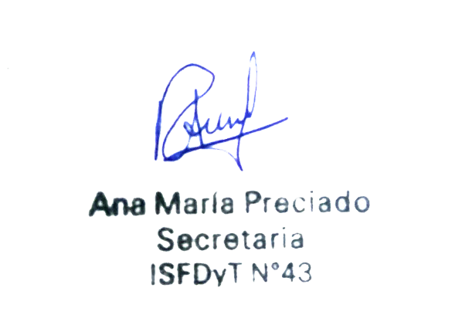

Sello ………………………………….
Firma y sello de Autoridad

La Secretaria de Asuntos Docentes recibe conforme:
……………..……………………….
Firma y sello Secretaria de A. D.

Sello ………………………………….
Firma y sello de Autoridad

Perspectiva Pedagógica Didáctica II

Carga Horaria: 64 Horas
Expectativas de Logro
- Análisis de la interacción de los componentes involucrados en la elaboración de Proyectos Curriculares Institucionales y Áulicos: Expectativas de Logro, contenidos, estrategias, recursos, técnicas, evaluación.
- Conocimiento de Criterios de Selección y Organización de Contenidos para distintas situaciones didácticas.
- Fundamentación de criterios para la selección de técnicas, estrategias, materiales didácticos y tecnologías, en relación con los contenidos a enseñar, las características comunes a todos los alumnos del Ciclo y/o Nivel correspondiente y las necesidades especiales de algunos de ellos.
- Conocimiento de estrategias para la coordinación y conducción de grupos de aprendizaje y para la orientación individual de los alumnos.
- Comprensión de la concepción de evaluación sustentada por la jurisdicción y de las estrategias e instrumentos pertinentes.

Contenidos

Componentes del Diseño Didáctico: Expectativas de Logro. Concepto y funciones. Contenidos. Criterios de selección y distintas formas de Organización. Coordinación y conducción de grupos de aprendizaje. Diferentes estrategias didácticas. Fundamentación. Materiales de desarrollo curricular. Criterios de selección y uso. Evaluación. Concepción, enfoques, tipos y ámbitos. Acreditación y promoción.
La Estructura del Currículum Jurisdiccional: Relación entre contenidos y competencias en la formulación de las Expectativas de Logro. Formas de Organización de los Espacios Curriculares. Presencia del Campo Tecnológico y de la Formación Ética. Consideraciones didácticas. Estrategias de Compensación Evaluación. Concepción. Normativa.
Gestión del Currículum en las Prácticas Áulicas: Interacción de los componentes didácticos en la organización de propuestas de enseñanza. Estrategias para la Articulación curricular con los Niveles que preceden y suceden.

